Муниципальное бюджетное дошкольное образовательное учреждение «Кортузский детский сад»

Развлечение «Безопасный Новый год»

Подготовила: Ширяева Ольга Леонидовна- воспитатель младшей группы
(для детей второй младшей группы)
Цель: напомнить детям о правилах безопасности в быту.
Оборудование: мультимедиа, презентация «Новогодние загадки», ширма, игрушка Хрюша, мишура, ёлочный шарик, спички.
Ход:
Дети усаживаются на стульчики. На ширме появляется Хрюша, обмотанный мишурой, в лапах стеклянный ёлочный шарик. Идёт, напевая песенку. Замечает ребят.
Хрюша: Ой, ребята, здравствуйте! А куда это я попал? (ответы детей). Я очень рад вас видеть. У вас тоже очень красиво. Я сейчас был у Степашки в гостях. Представляете, он домой притащил дерево и навесил всяких игрушек на него. Мне очень понравилось. Я у него взял вот этот мячик и эту блестящую верёвочку. Мячиком буду в футбол играть, а эта верёвочка, мне кажется, не только красивая, но и вкусная! А на дерево я лучше плюшевого слона повешу. Ещё я взял спички, буду это дерево зелёное украшать свечками! Вот!
Воспитатель: Что ты говоришь, Хрюша! Ребята, по-моему, Хрюша всё неправильно понял. Давайте ему поможем, а то с ним того и гляди беда приключится.
(ответы детей)
Посмотрите на экран.
(Презентация «Новогодние загадки» на мультимедиа)
(Дети отгадывают загадки на новогоднюю тему)
В: Молодцы, ребята. Все загадки разгадали. Теперь Хрюша знает, что такое Новый год и для чего люди наряжают ёлки.
Ребята, а вы знаете, как правильно и безопасно наряжать ёлку, отмечать праздник?
(ответы детей)
В: Ребята, Хрюша желает украсить ёлочку свечками. Можно так делать?
(ответы детей)
В: Конечно, нет! Свечками можно украсить торт на День Рождения, а на ёлке им не место.
Украшать свечами ёлку
Строго запрещается,
Потому что от свечей
Ёлка загорается!
В: Ещё Хрюша хочет повесить на ёлку плюшевого слонёнка. Ребята, можно так делать?
(ответы детей)
В: Плюшевые слоники
Пусть стоят на полочке,
Очень уж опасно
Вешать их на ёлочку.
А ещё наш Хрюша решил поиграть в футбол с ёлочным шариком.
(высказываются дети)
Стеклянные шары висят на ёлке
Блестят, переливаются, искрят.
Но, если их уронишь, разобьются.
Осколки острые поранят всех ребят.
Хрюша: М-м-м! Как вкусно!
В: Хрюша, стой! Убери изо рта мишуру! Ребятки, можно мишуру в рот брать?
(ответы детей)
Очень красиво блестит мишура,
Только совсем несъедобна она!
Хрюша: Спасибо вам, ребята! С вами я узнал что такое БЕЗОПАСНЫЙ Новый год! Если бы не вы, не избежать мне беды. А теперь я побегу об этом Филе расскажу. Вдруг он тоже этого ещё не знает. До свидания! А вам я подарю раскраски.
Дети прощаются с Хрюшей.

Самоанализ мероприятия

Развлечение «Безопасный Новый год» в младшей группе

Цель: напомнить детям о правилах безопасности в быту.
Оборудование: мультимедиа, презентация «Новогодние загадки», ширма, игрушка Хрюша, мишура, ёлочный шарик, спички.
Мероприятие «Безопасный Новый год» проходило в группе. Занятие прошло в игровой форме. В гости пришел Хрюша. Он не ничего не знал про Новый год. Дети вместе с воспитателем учили, какие игрушки нужно вешать на елку, почему елку нельзя украшать ватой. Воспитатель показала, как правильно включать гирлянду. Хрюша принес картинки, вместе все рассмотрели. Дети активно отвечали на вопросы. В конце занятия дети все раскрасили рисунки для Хрюши.. Научились , что без взрослых елку нельзя включать .Думаю, все дети усвоили правила пожарной безопасности дома во время новогодних праздников. На занятии использованы словесные методы, игровые приемы, которые основаны на обучающихся ситуациях. Дети активны, внимательны, пособия яркие и эстетичные, соответствуют возрасту. Поставленные цели и задачи выполнены.

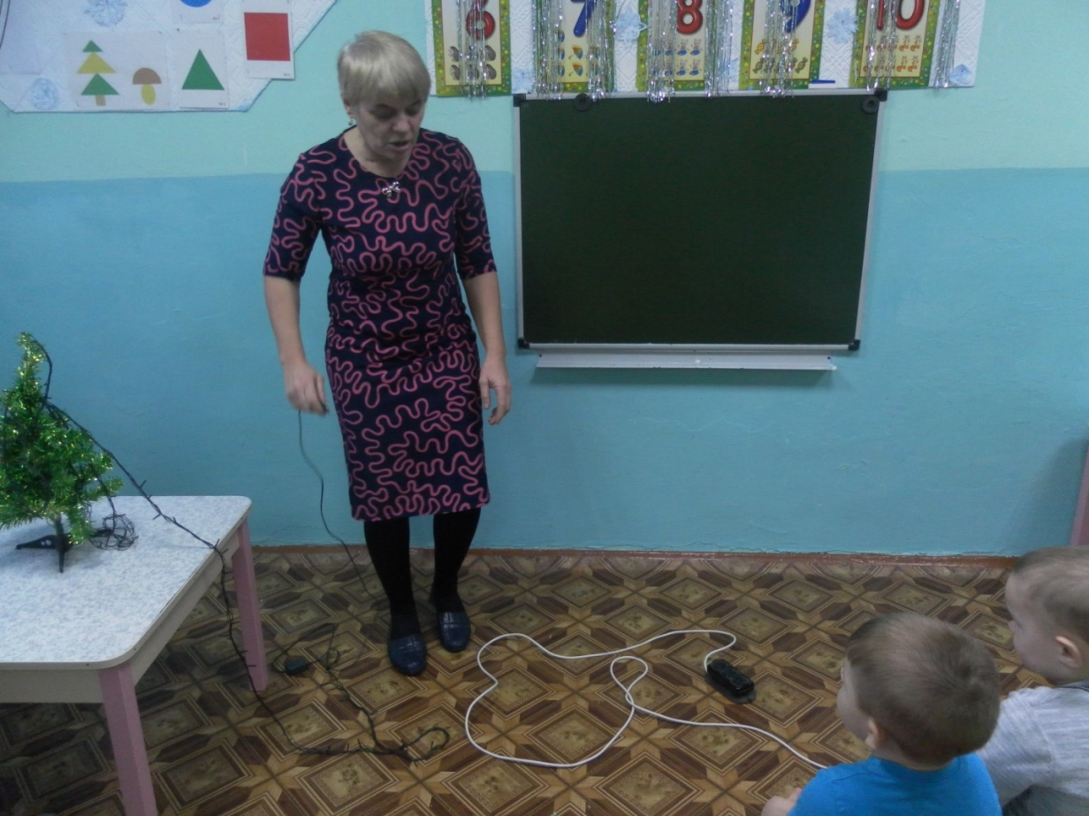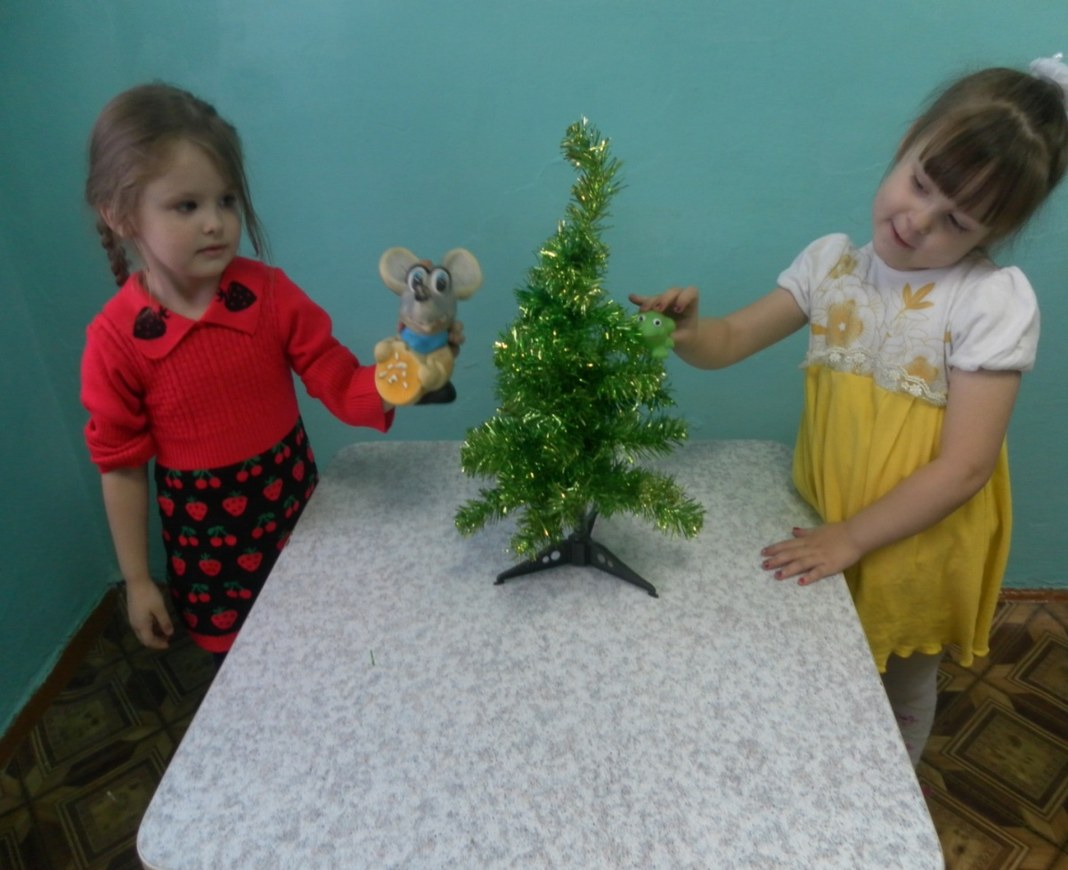

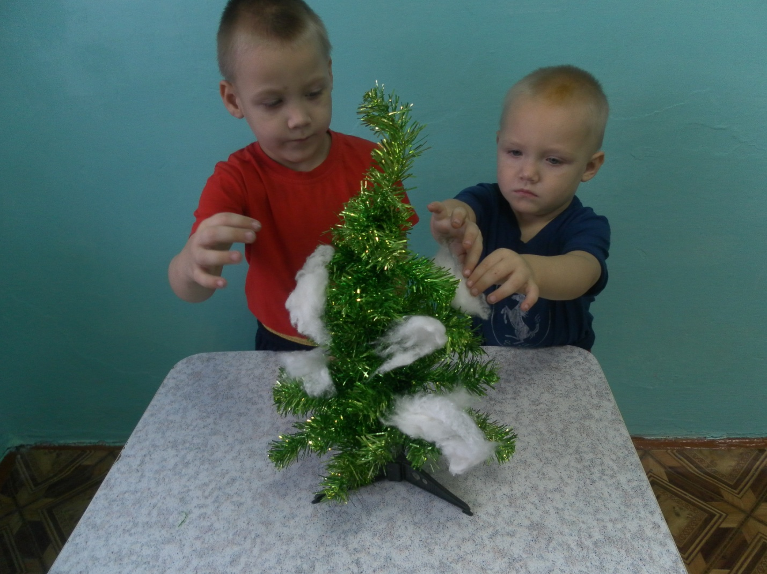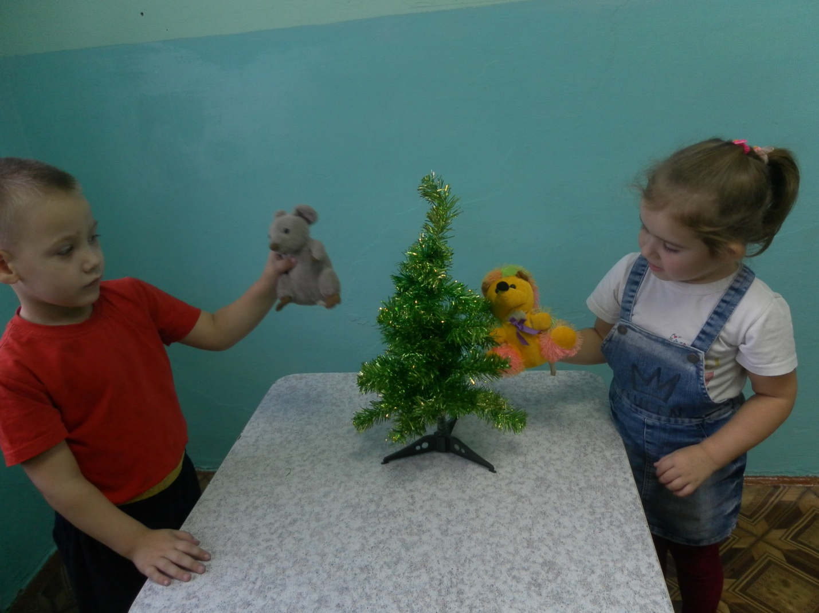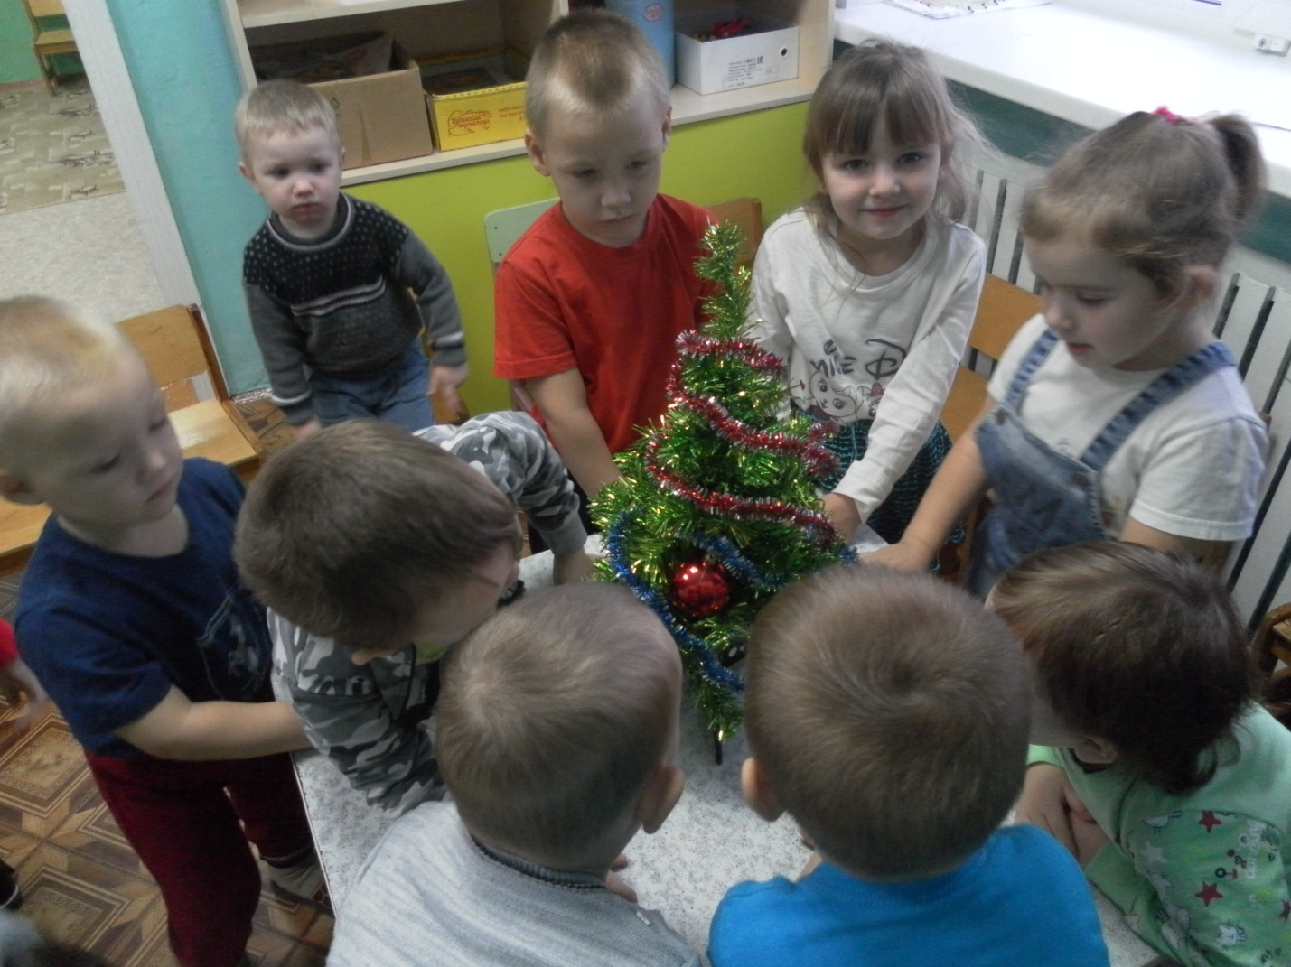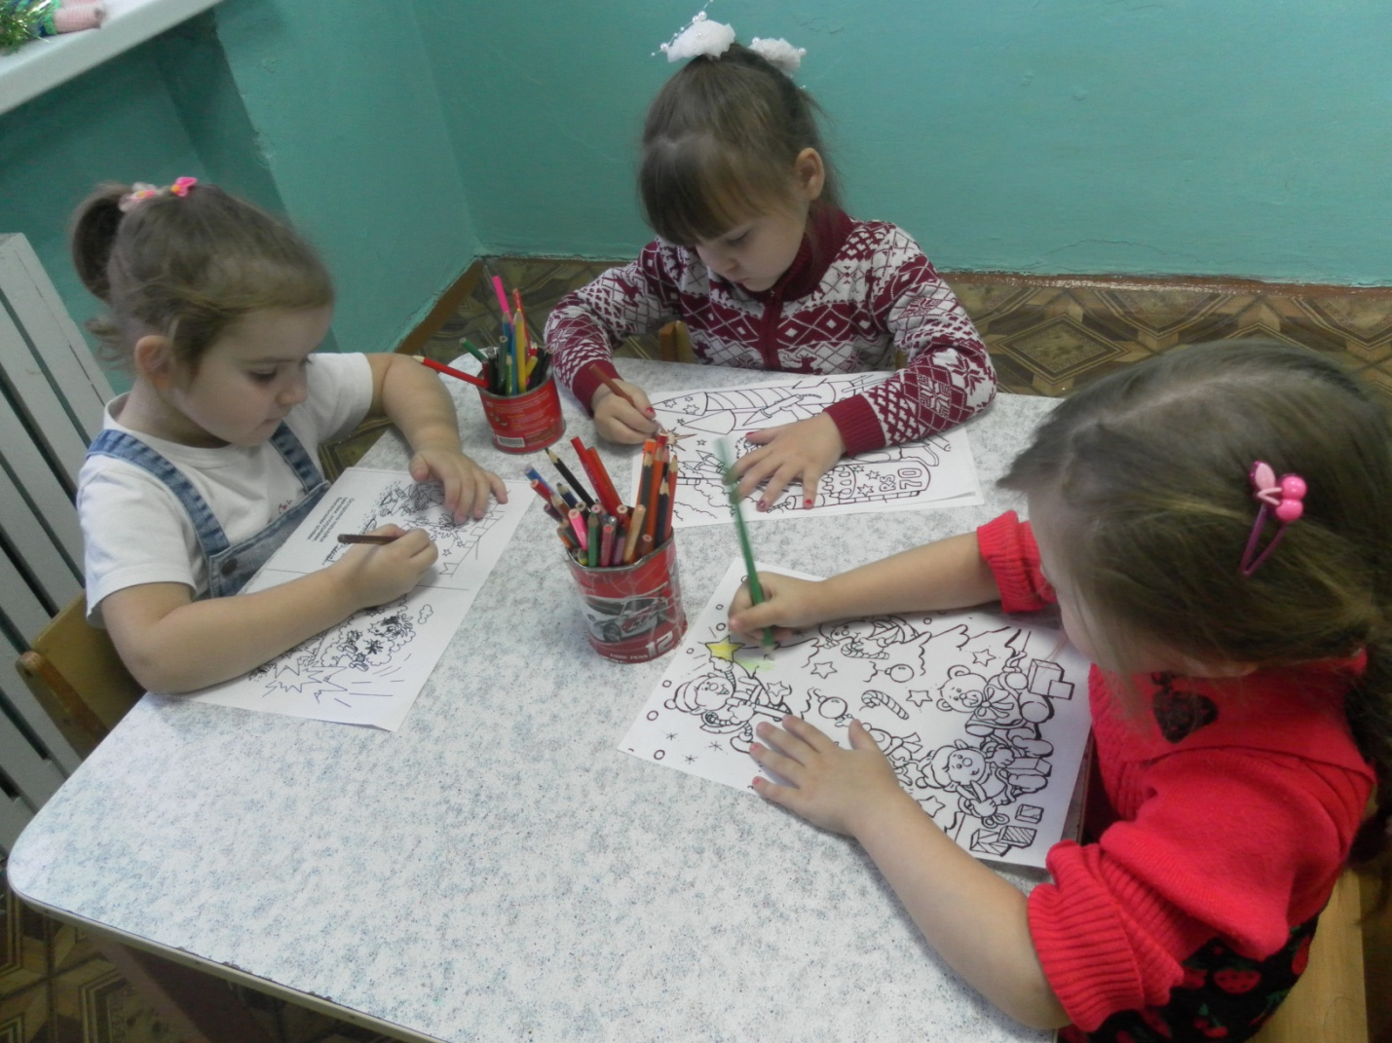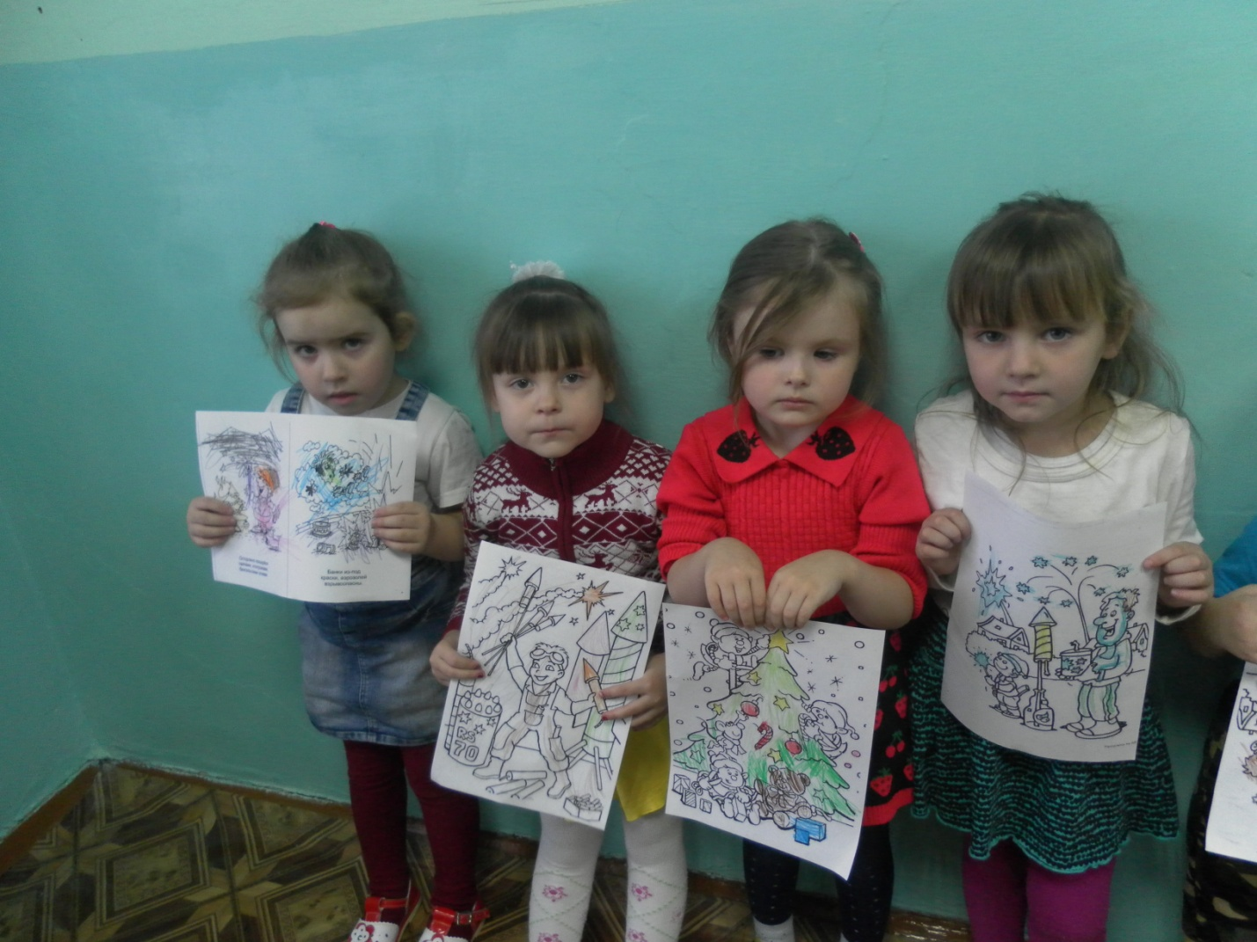

Занзззззз

